**Laporan Final Project Mata Kuliah Web Programming**

**Monitoring Data Center**



**OLEH :**

**Daniel Kevin Kurniawan - 2540123031**

**Marcelino Hans Setiabudi - 2501980356**

**Patrick Lere Dawa - 2502022710**

**Yoss Dewangga Burgos - 2540118473**

**UNIVERSITAS BINA NUSANTARA**

**MALANG**

**2022**

# DAFTAR ISI

**LAPORAN****FINAL PROJECT MATA KULIAH WEB PROGRAMMING 1**

**DAFTAR ISI** **2**

**BAB 1 PENDAHULUAN** **3**

Latar Belakang 3

Rumusan Masalah 4

Tujuan 4

Manfaat 4

**BAB 2 TINJAUAN PUSTAKA** **5**

**BAB 3 TAHAP PELAKSANAAN** **6**

**BAB 4 BIAYA DAN JADWAL KEGIATAN** **11**

4.1 Anggaran Biaya 11

4.2 Jadwal Kegiatan 12

**DAFTAR PUSTAKA** **13**

**LAMPIRAN** **14**

# BAB 1 PENDAHULUAN

### Latar Belakang

Dunia mengalami banyak sekali perubahan yang terjadi sangat cepat. Perubahan perubahan tersebut tentunya juga membawa atau memberikan dampak yang positif maupun negatif bagi kehidupan kita. Salah satu perubahan yang dapat kita rasakan dan dekat dengan kita salah satunya adalah dalam bidang teknologi jaringan komputer. Sebagai contoh dari perubahan ini yaitu dahulu untuk menyimpan data orang masih menggunakan arsip atau hard copy. Hal ini tentunya sangat rentan terhadap kehilangan ataupun kerusakan. Oleh karena itu akibat perkembangan teknologi ini banyak data yang disimpan dalam bentuk soft copy yang dimasukkan ke dalam sebuah server. Ketika data data tersebut disimpan dalam sebuah server tentunya dapat menghemat tempat, mempermudah dalam melakukan pencarian atau jika suatu saat ingin melakukan pendataan, keamanan data terjamin, dan dapat mengakses data dengan lebih cepat.

Secara umum, server berfungsi sebagai pusat pengelolaan dan penyediaan layanan yang mendukung operasional jaringan, aplikasi, dan pengguna. Server adalah suatu sistem komputer yang dirancang secara khusus untuk menyimpan, mengelola, dan menyediakan layanan atau sumber daya kepada komputer atau perangkat lainnya dalam sebuah jaringan. Server memiliki fungsi sebagai pusat pengolahan data dan aplikasi yang memfasilitasi komunikasi, berbagi data, penyimpanan informasi, dan memberikan layanan kepada pengguna atau perangkat lainnya. Sehingga, banyak pihak seperti tokopedia, shopee, dan aplikasi - aplikasi lain yang menggunakan server untuk menyimpan data-data penting mereka seperti laporan penjualan, data-data barang, data pribadi customer. Sehingga, diperlukan adanya suatu sistem untuk meningkatkan keamanan data dan memonitoring kondisi dari server tersebut. Dengan tujuan untuk meminimalisir terjadinya kerusakan server yang dapat menyebabkan paling fatal yaitu hilangnya data - data penting. Sehingga, sangat diperlukan sebuah sistem untuk melakukan monitoring apabila terjadinya sebuah kerusakan dari sebuah server dapat segera teratasi.

Pada umumnya, server - server tersebut disimpan dalam sebuah ruangan yang sama atau biasa dikenal dengan data center. Data center merupakan sebuah fasilitas fisik yang telah dirancang secara khusus untuk menyimpan, mengelola, dan mengoperasikan infrastruktur teknologi informasi dari satu server maupun lebih. Data center merupakan pusat pengolahan data yang menyediakan lingkungan yang aman dan terkendali untuk menjalankan server, perangkat jaringan, dan sistem penyimpanan data. Dalam pengoperasiannya kerap terdapat sebuah masalah terkait server. Oleh karena itu, perlu adanya sebuah sistem monitoring data center yang dapat digunakan untuk mengetahui kondisi server secara terperinci. Sehingga pada saat terjadi kerusakan dapat dilihat riwayat dari server tersebut.

### Rumusan Masalah

Berdasarkan latar belakang tersebut, maka masalah yang ingin kami hadapi pada penelitian ini adalah bagaimana caranya kita bisa membuat sebuah sistem web untuk melakukan monitoring data center yang dapat memberikan riwayat dari setiap server ketika terdapat sebuah kerusakan serta dengan design UI yang mudah untuk digunakan?

### Tujuan

Tujuan dari penelitian ini adalah untuk mengembangkan sebuah web monitoring data center yang dapat memberikan riwayat dari kerusakan server.

### Manfaat

Manfaat dari penelitian ini adalah dapat memberikan sebuah log atau riwayat dari monitoring server sehingga server dapat dipantau lebih akurat dengan menggunakan web monitoring data center ini.

# BAB 2 TINJAUAN PUSTAKA

1. **Data Center**

**Data Center** merupakan suatu fasilitas yang digunakan untuk menyimpan sistem komputer atau server beserta komponen terkaitnya, seperti jaringan komunikasi dan sistem penyimpanan data1.

1. **Monitoring Data Center**

**Monitoring Data Center** merupakan proses pemantauan dan pengawasan terhadap infrastruktur dan sistem yang ada di dalam pusat data (data center). Hal ini dilakukan untuk memantau kinerja, ketersediaan, dan keamanan dari berbagai komponen dalam data center, termasuk server, jaringan, sistem penyimpanan data, suhu dan kelembaban, koneksi jaringan, serta keandalan pasokan listrik. Pemantauan data center melibatkan penggunaan perangkat lunak khusus yang mengumpulkan data dari berbagai sensor dan perangkat di dalam data center. Informasi yang dikumpulkan ini kemudian dianalisis dan ditampilkan dalam bentuk laporan, grafik, atau dashboard untuk memberikan informasi yang jelas dan terperinci tentang kondisi dan performa data center.

1. **Postman**

**Postman** merupakan suatu platform kolaboratif yang digunakan oleh para *software developer* untuk menguji, mengelola, dan memantau API (*Application Programming Interface*).

1. **XAMPP**

**XAMPP** adalah satu web server lintas platform yang banyak digunakan, yang membantu para pengembang untuk membuat dan menguji program-program mereka di server web lokal. XAMPP merupakan singkatan dari X menunjukkan Cross-Platform, A menunjukkan Apache, M menunjukkan MYSQL, dan Ps menunjukkan PHP dan Perl, masing-masing. XAMPP adalah paket solusi web sumber terbuka yang mencakup distribusi Apache untuk banyak server dan eksekutor baris perintah beserta modul-modul seperti Apache server, MariaDB, PHP, dan Perl3.

1. **Laravel**

**Laravel** merupakan sebuah framework aplikasi web berbasis PHP yang bersifat open-source. laravel menyediakan berbagai fitur dan alat yang memudahkan pengembangan aplikasi berbasi web, termasuk sistem routing yang kuat, ORM(Object Relational Mapping) untuk bekerja dengan database, sistem templating, dan pengelolaan sesi dan otentikasi pengguna yang terintegrasi. Dalam Laravel juga mendukung pola desain MVC (Model-View-Controller), yang memisahkan logika bisnis dari presentasi tampilan2.

1. **HTML**

**HTML** atau *Hypertext Markup Language* adalah bahasa standar yang digunakan untuk membuat halaman web. HTML memberikan struktur dan arti pada konten yang ditampilkan di halaman web, seperti teks, gambar, video, tabel, dan elemen-elemen lainnya.

1. **CSS**

**CSS** atau *Cascading Style Sheets* adalah bahasa pemrograman yang sering digunakan untuk memberi *style* dan mengatur tampilan visual dari suatu web yang ditulis dengan menggunakan bahasa HTML. Dengan menggunakan CSS, para *developer* dapat menentukan warna, jenis font, ukuran teks, letak kata, margin, padding, gambar latar belakang, animasi, dan fitur-fitur lainnya.

1. **Bootstrap**

**Bootsrap** merupakan sebuah framework front-end populer yang digunakan untuk membangun tampilan (UI) yang responsif dan modern pada pengembangan web.

# BAB 3 TAHAP PELAKSANAAN

Dalam tahap pelaksanaan ini kita harus membuat rancangan dari web sistem monitoring data center ini. Sebelum membuat rancangan ini terdapat beberapa langkah yang harus dilakukan terlebih dahulu sebelum menyusun rancangan dari sistem monitoring data center ini, seperti:

1. **Identifikasi masalah dan tujuan**

Pertama-tama, kita perlu menentukan masalah yang sering dialami seperti kinerja server yang menurun dan gangguan layanan akibat kerusakan server. Sehingga diperlukan sebuah sistem monitoring data center berbasis web yang dapat digunakan untuk mendeteksi sejak dini masalah dari server dan dapat meningkatkan kinerja server karena memiliki laporan monitoring yang jelas dan terstruktur.

1. **Pemilihan Alat dan Teknologi**

Pemilihan alat dan teknologi yang kami gunakan untuk membuat sistem monitoring data center berbasis web yaitu terbagi menjadi beberapa bagian seperti:

Backend:

1. Laravel

Digunakan untuk membuat attribut tabel database, api dan juga mengimplementasikan JWT token sebagai verifikasi keamanan untuk login dan logout serta tiap apinya.

1. POSTMAN

Digunakan untuk melakukan uji coba dari api yang telah dibuat dengan menggunakan database local phpmyadmin

1. XAMPP

Digunakan untuk membuat database local

Front End:

1. HTML

Digunakan untuk membuat struktur dasar dari halaman web monitoring data center.

1. CSS

Digunakan untuk memperindah tampilan dari HTML menjadi lebih terstruktur.

1. Bootstrap

Digunakan untuk mencari template yang akan digunakan untuk tampilan web sistem monitoring data center.

1. **Perancangan Sistem Monitoring**

Setelah melakukan semua analisis dan memilih alat beserta teknologi yang akan digunakan dalam proses pembuatan sistem monitoring ini, berikutnya yaitu perancangan dari sistem monitoring seperti parameter yang digunakan untuk monitoring dan kebutuhan dari data center. Parameter yang dimaksud seperti penggunaan ram, prosesor, dan suhu. Apabila terdapat sebuah anomali dari ketiga hal tersebut maka dapat disimpulkan bahwa terdapat indikasi kerusakan yang harus ditindaklanjuti.

1. **Implementasi Sistem Monitoring**

Berikutnya akan dilakukan implementasi sistem monitoring data center yang bertujuan untuk memantau kinerja dan ketersediaan infrastruktur IT kami secara real-time

1. **Uji Coba dan Penyesuaian Sistem Monitoring**

Setelah proses implementasi sistem monitoring telah dilakukan berikutnya adalah tahap uji coba dan penyesuaian sistem monitoring. Tahap ini bertujuan untuk mengetahui apakah sistem monitoring sudah bekerja dengan baik dan sesuai dengan kebutuhan data center untuk mengatasi permasalahan yang dimiliki.

**6.** **Evaluasi dan Perbaikan Sistem Monitoring**

Setelah selesai dilakukan uji coba dan penyesuaian maka dilakukan evaluasi dan perbaikan. Hal ini bertujuan untuk memaksimalkan sistem monitoring yang dimiliki dengan kebutuhan dari data center.

Flowchart/ Prototype Aplikasi

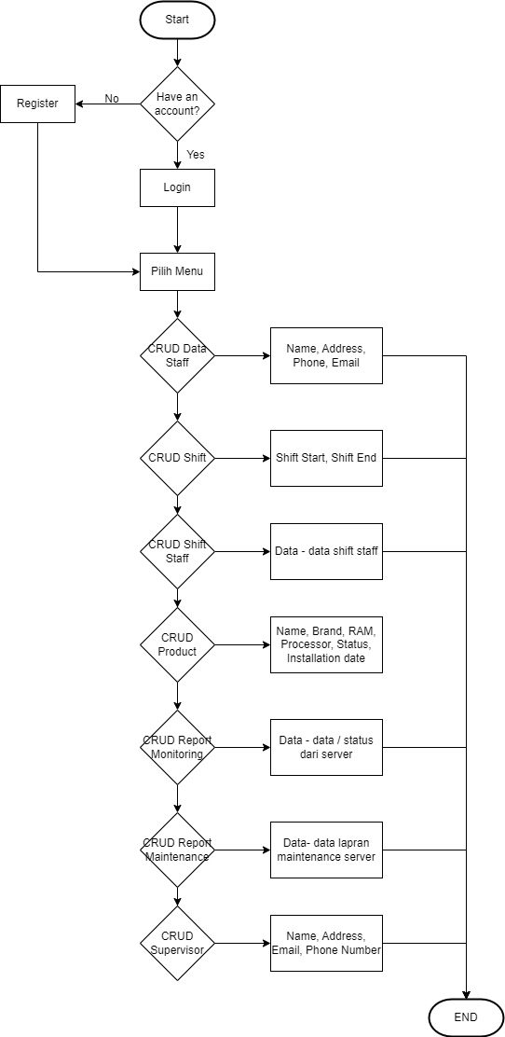

ERD Sistem Monitoring

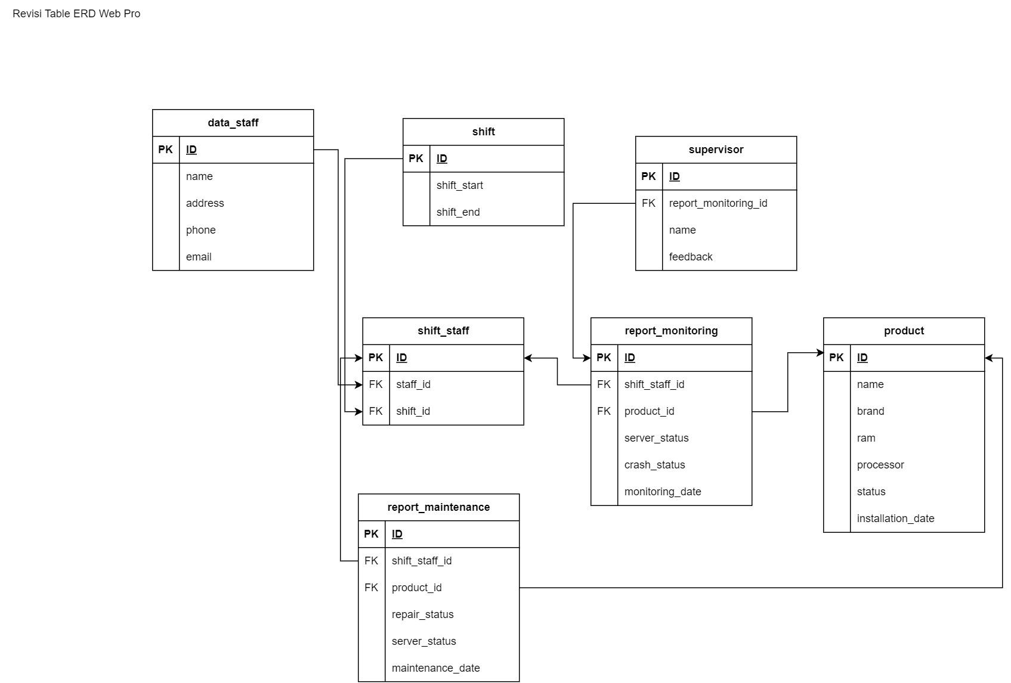

Prototype UI (Login Page)

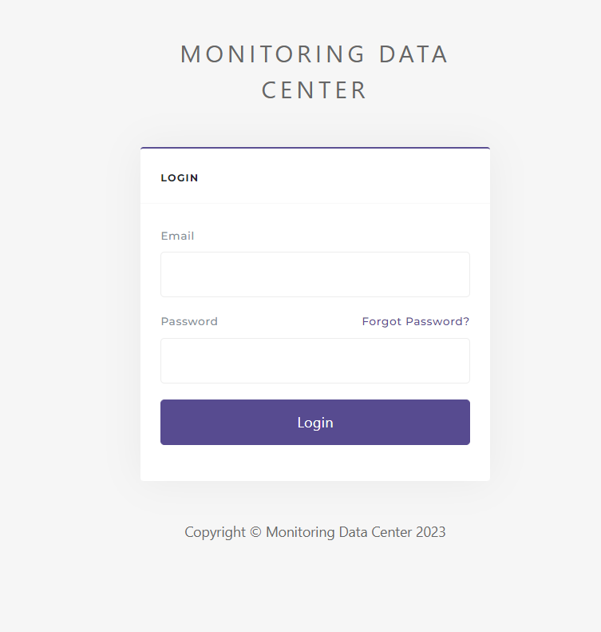

**Dashboard Page**

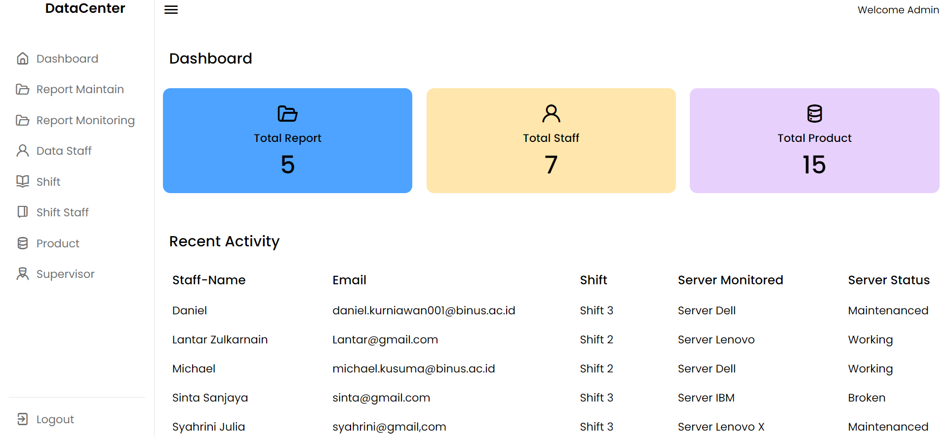

**Report Maintenance Page**

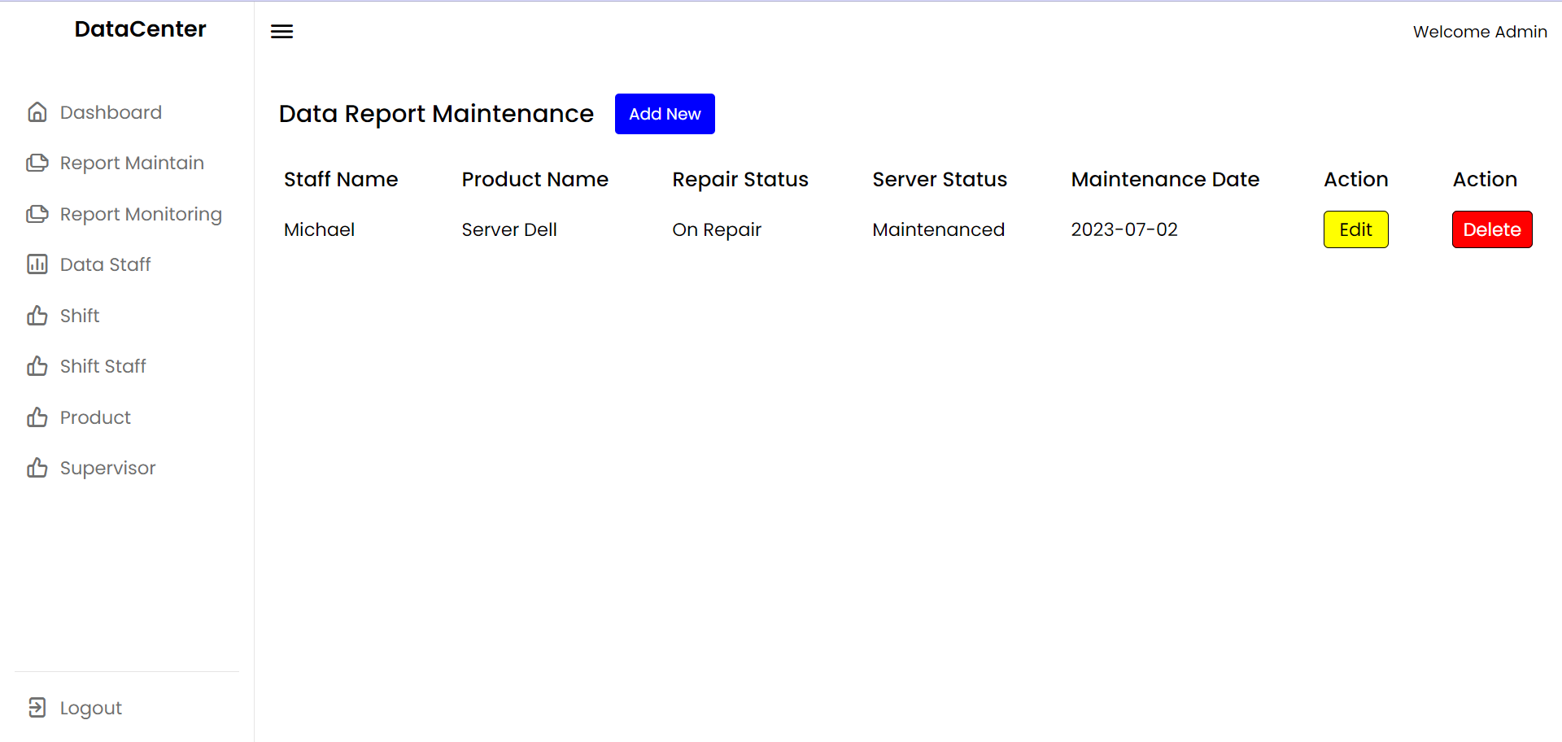

**Report Maintenance Page (ADD)**

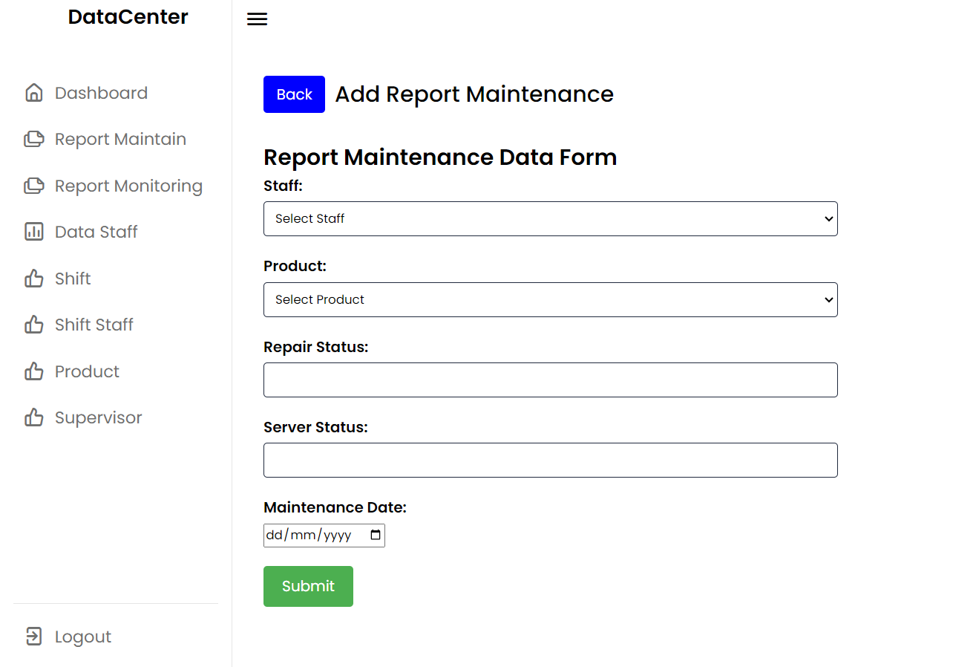

**Report Maintenance Page (Edit)**

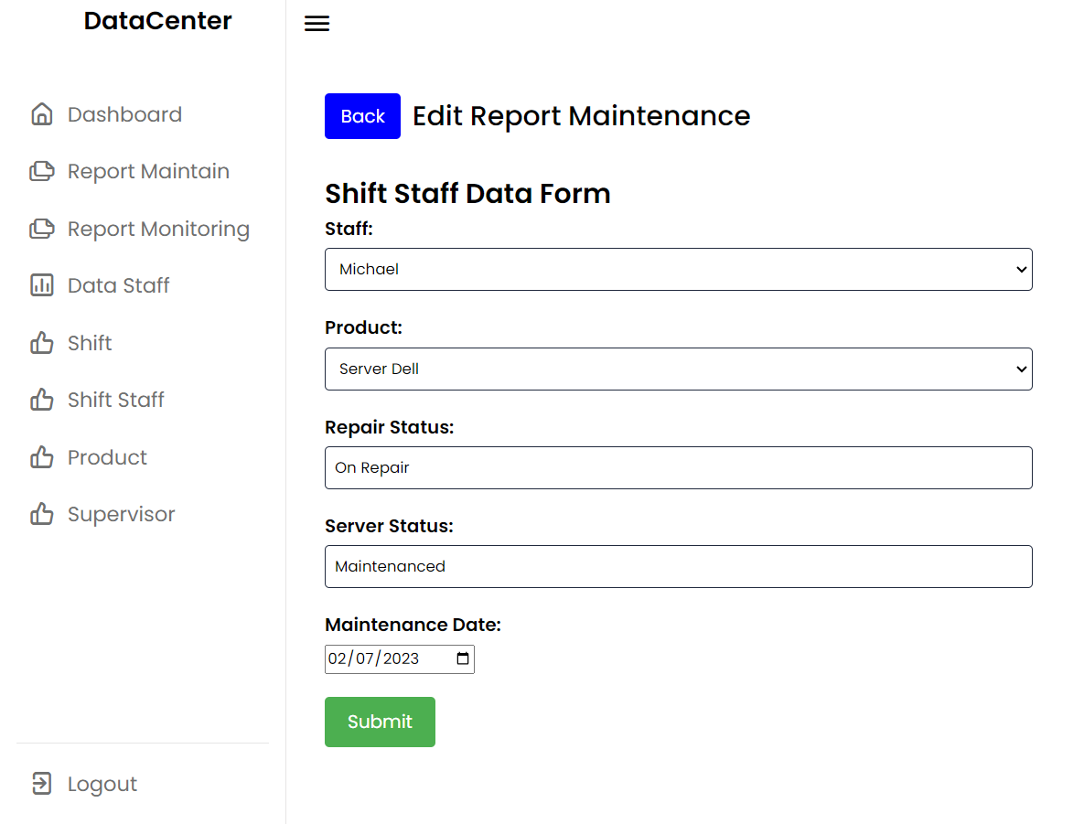

**Report Maintenance Page (Delete)**

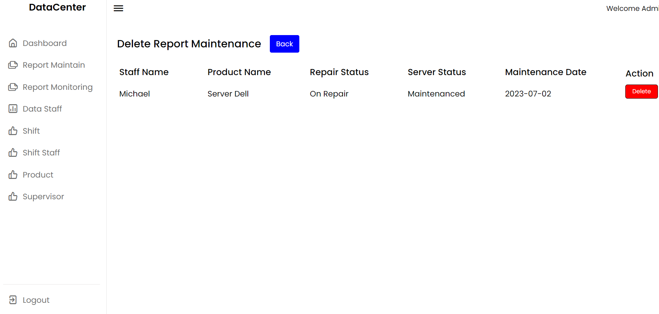

**Data Monitoring Page**

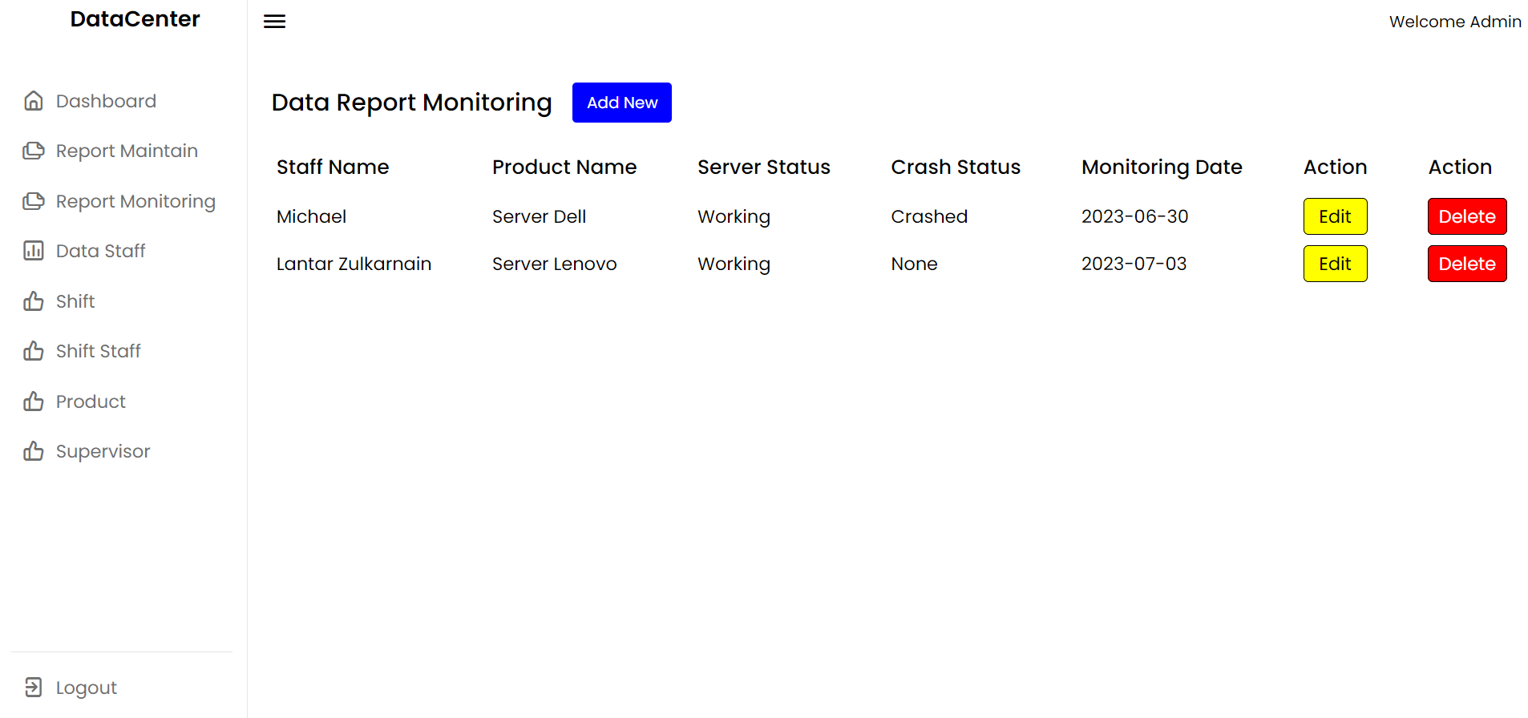

**Data Monitoring Page (ADD)**

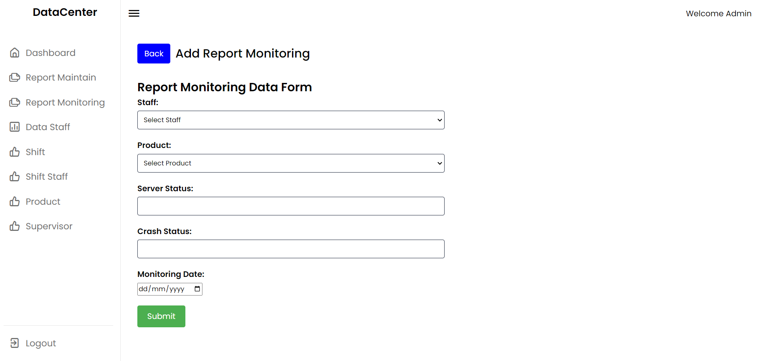

**Data Monitoring Page (Edit)**

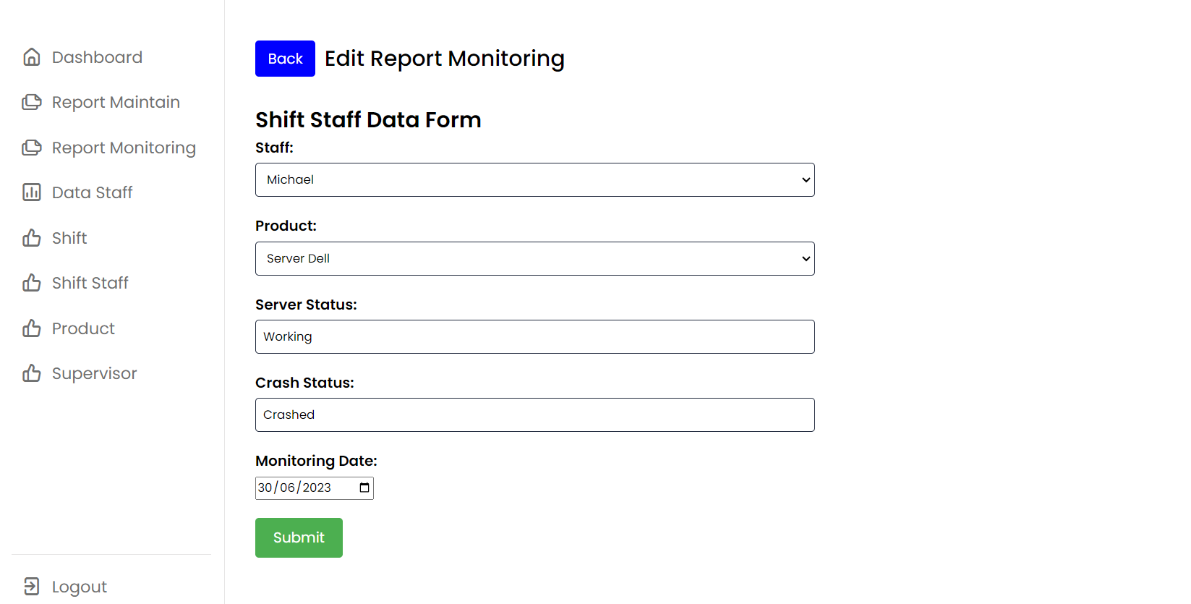

**Data Monitoring Page (Delete)**

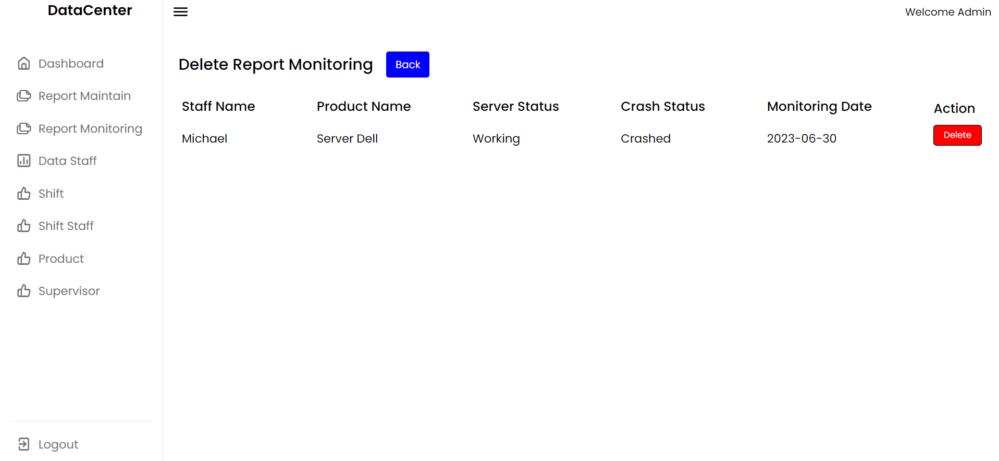

**Data Staff Page**

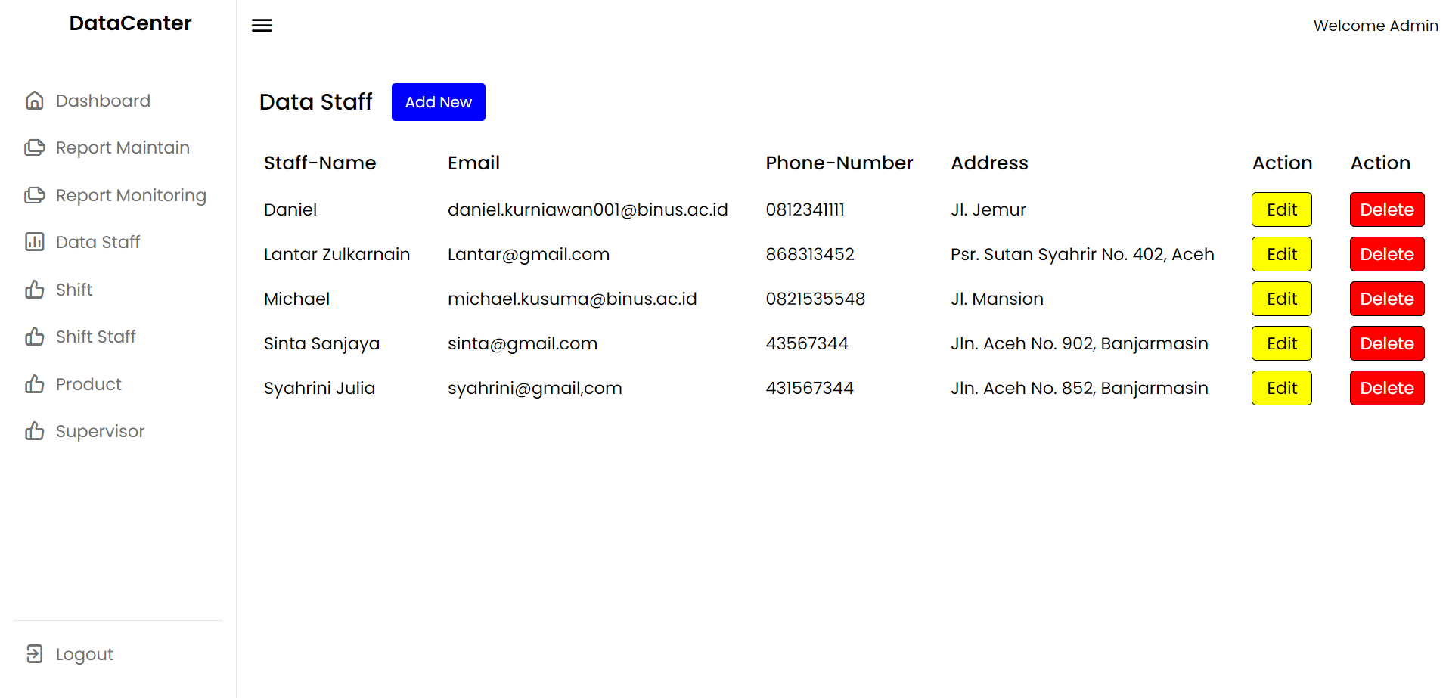

**Data Staff Page (ADD)**

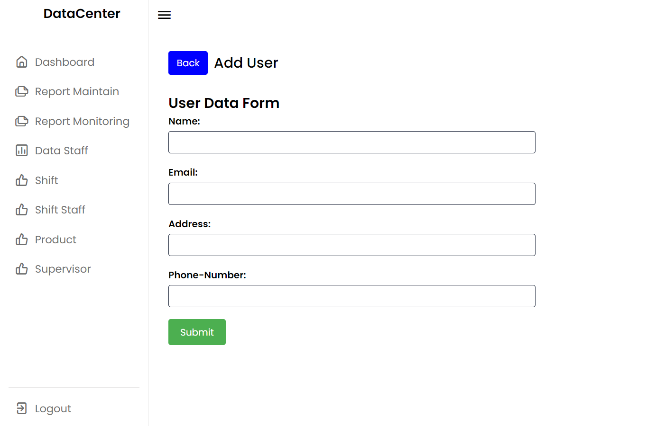

**Data Staff Page (Edit)**

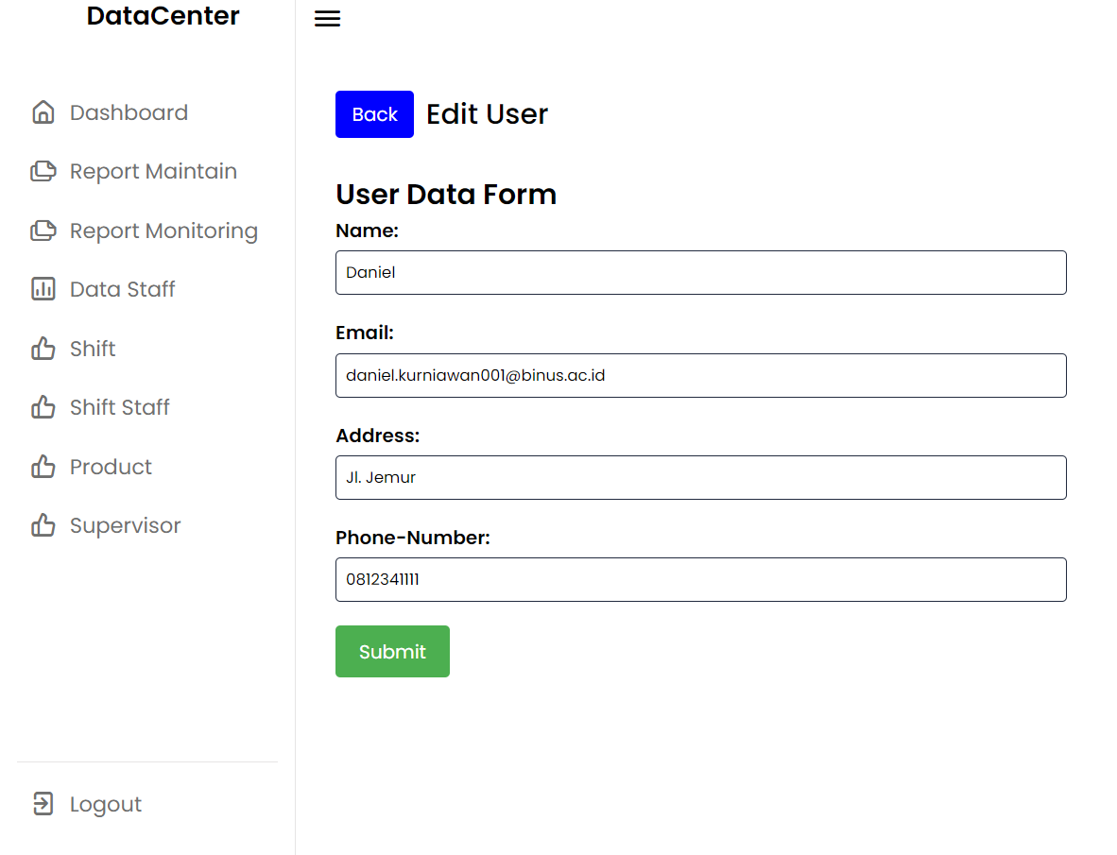

**Data Staff Page (Delete)**

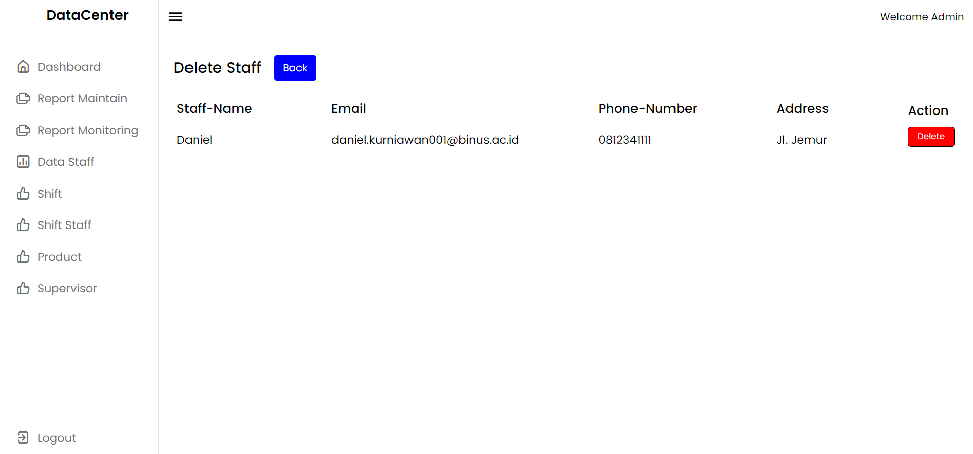

**Data Shift Page**

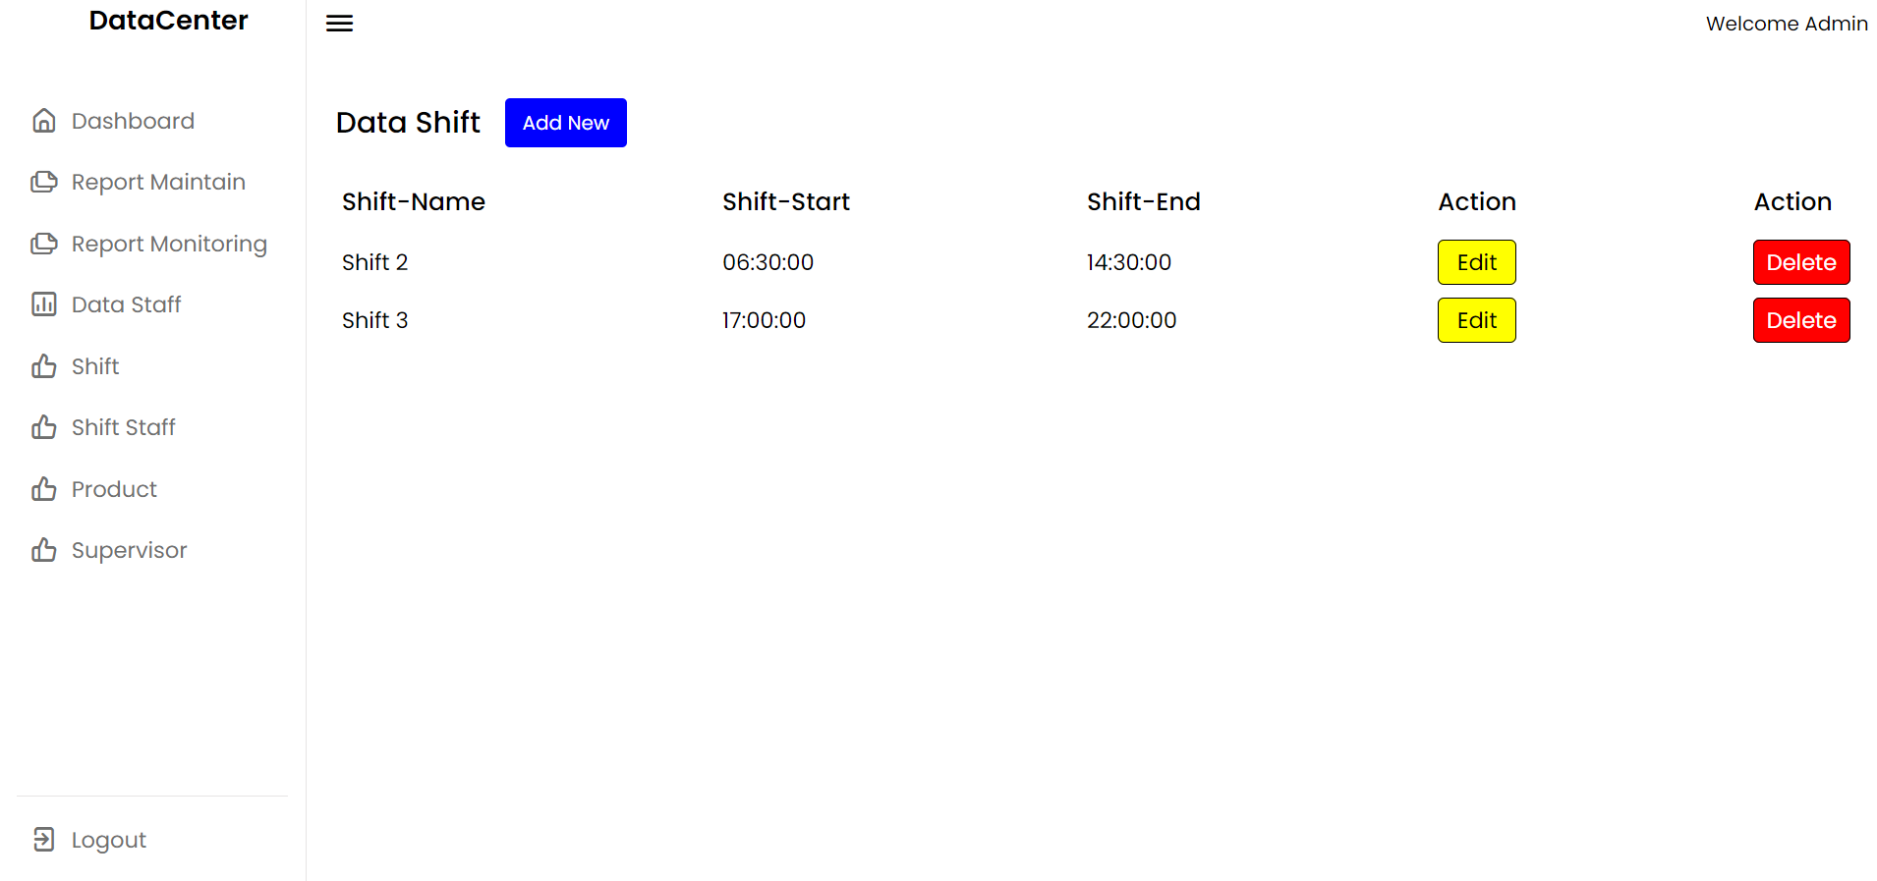

**Data Shift Page (ADD)**

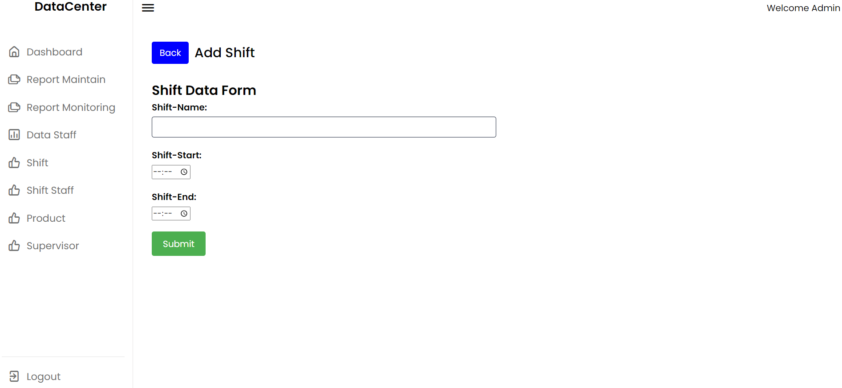

**Data Shift Page (Edit)**

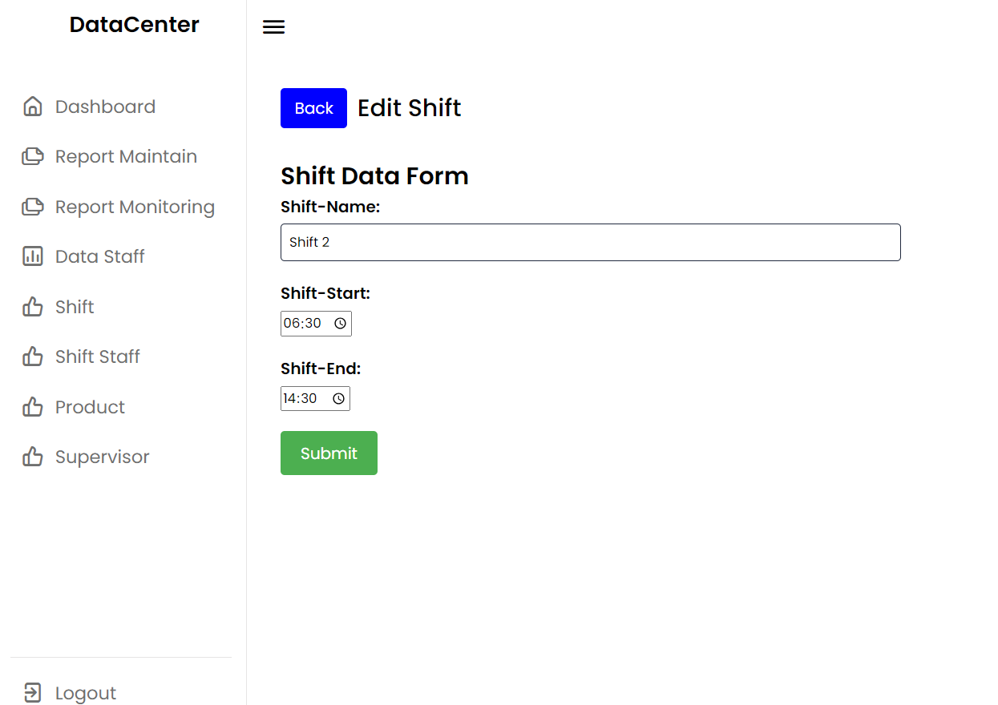

**Data Shift Page (Delete)**

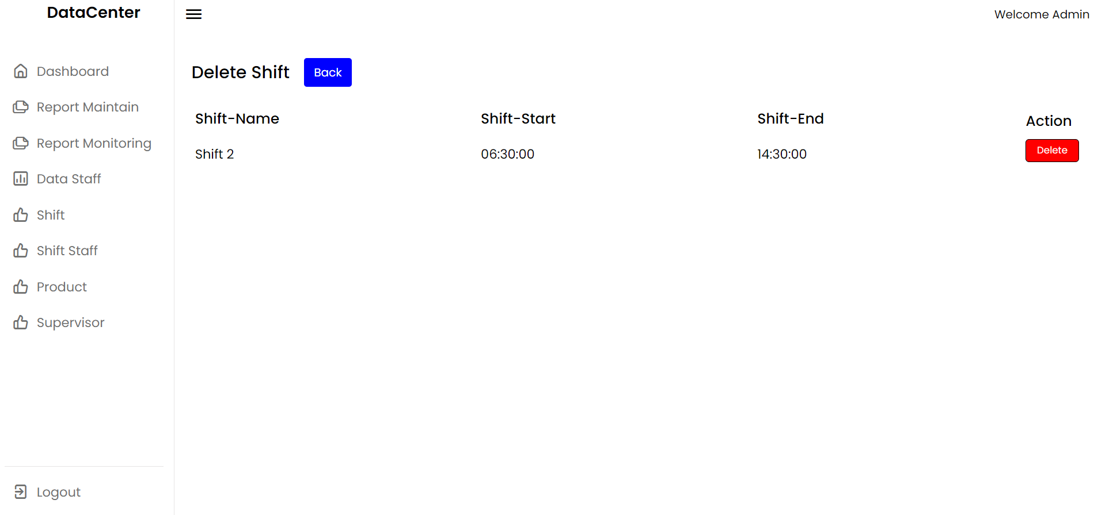

**Shift Staff Page**

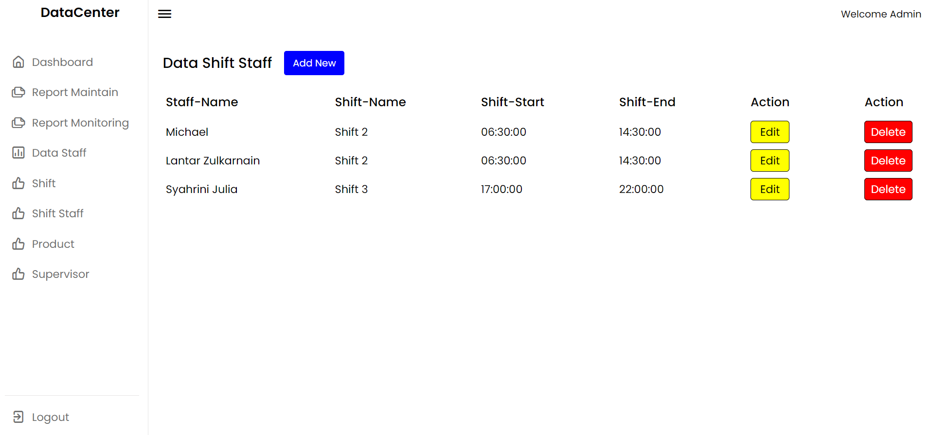

**Shift Staff Page (ADD)**

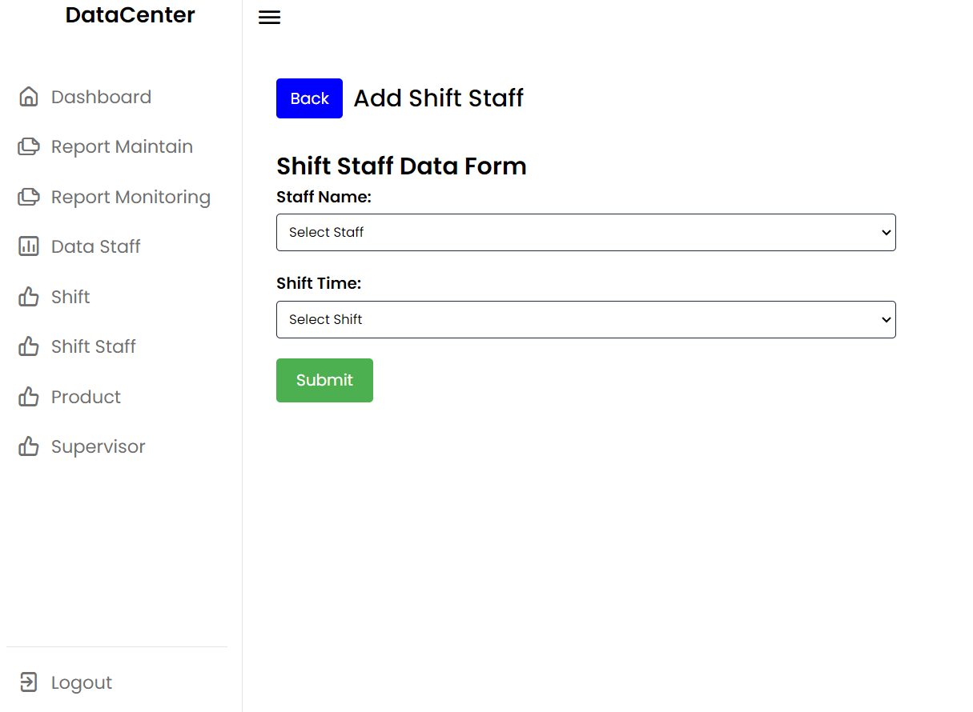

**Shift Staff Page (Edit)**

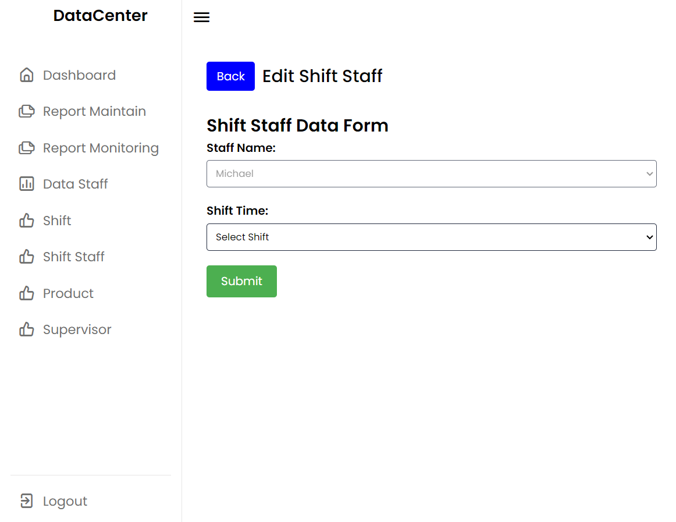

**Shift Staff Page (Delete)**

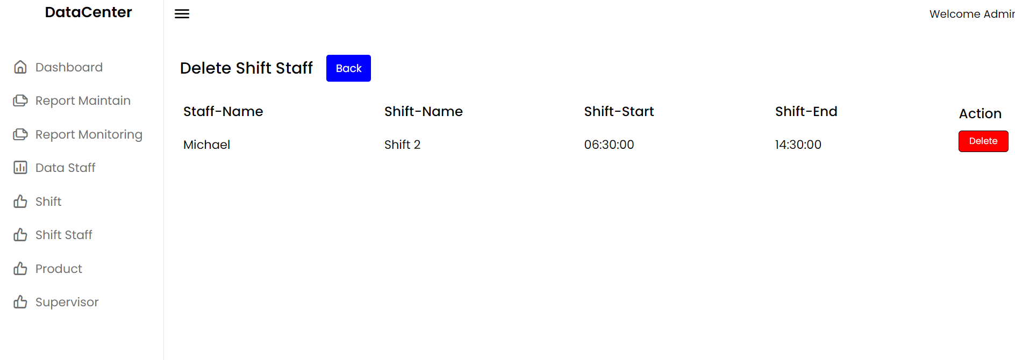

**Product Page**

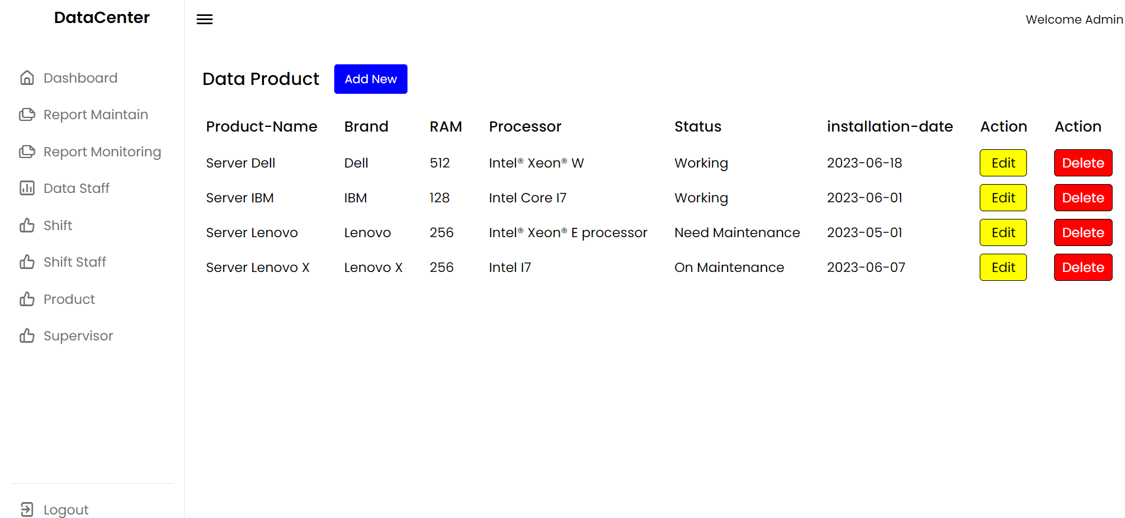

**Product Page (ADD)**

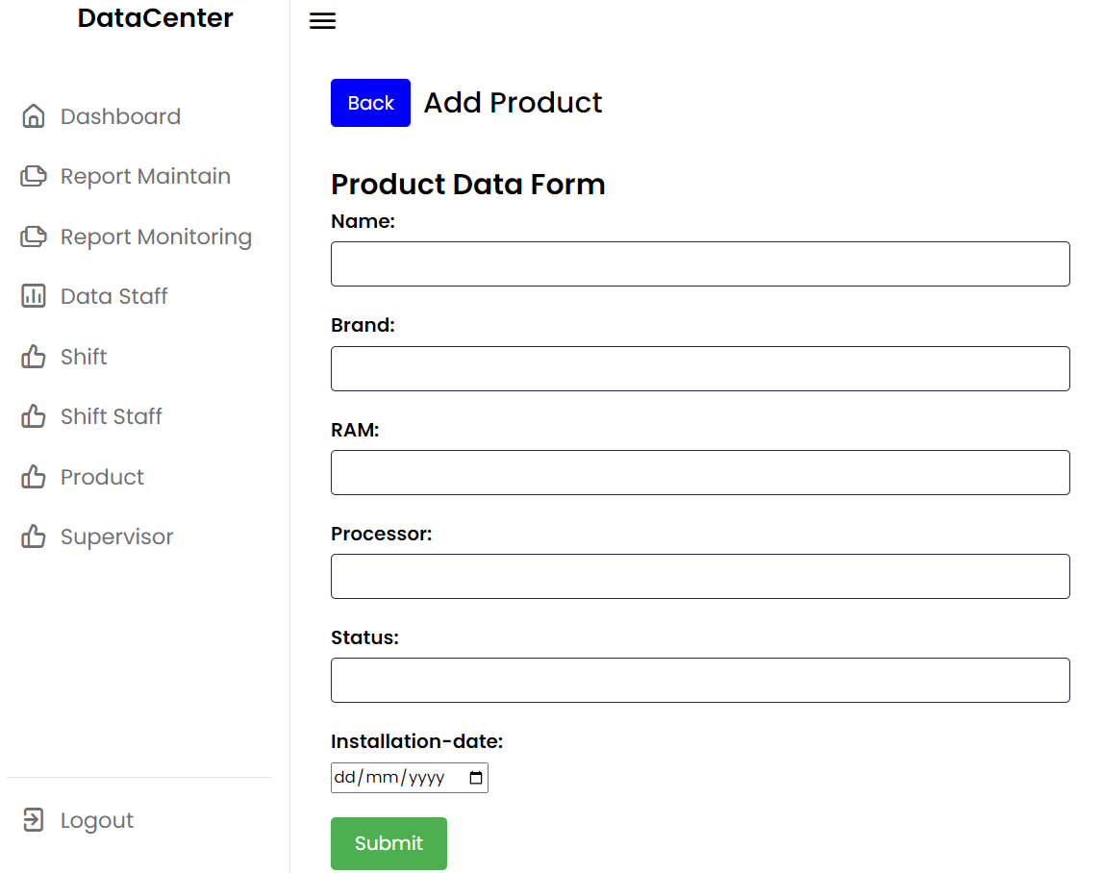

**Product Page (Edit)**

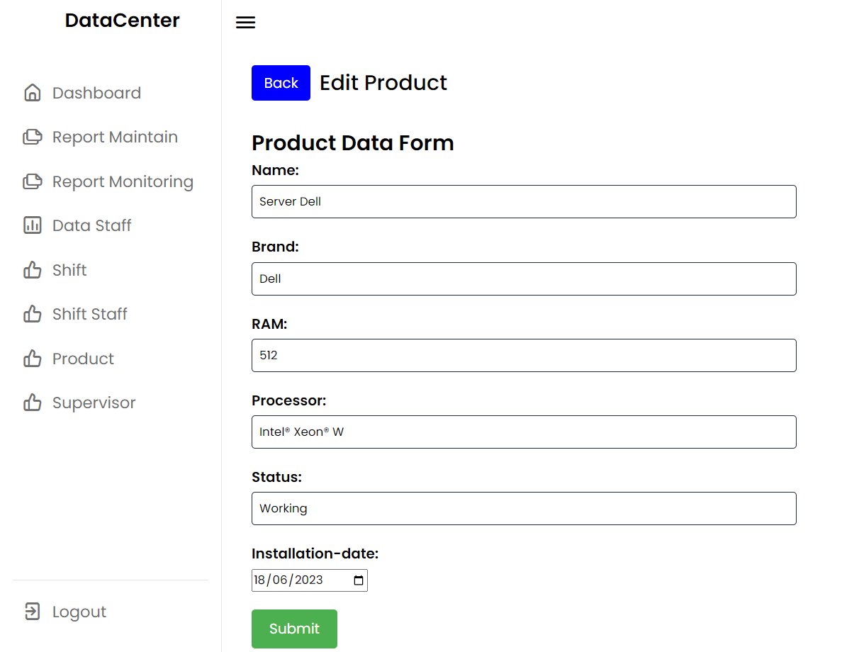

**Product Page (Delete)**

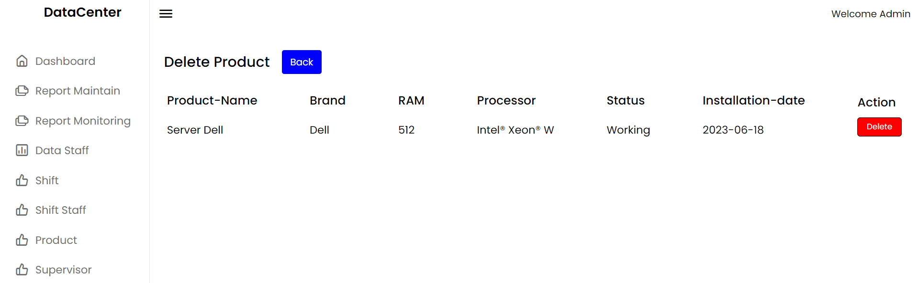

**Supervisor Page**

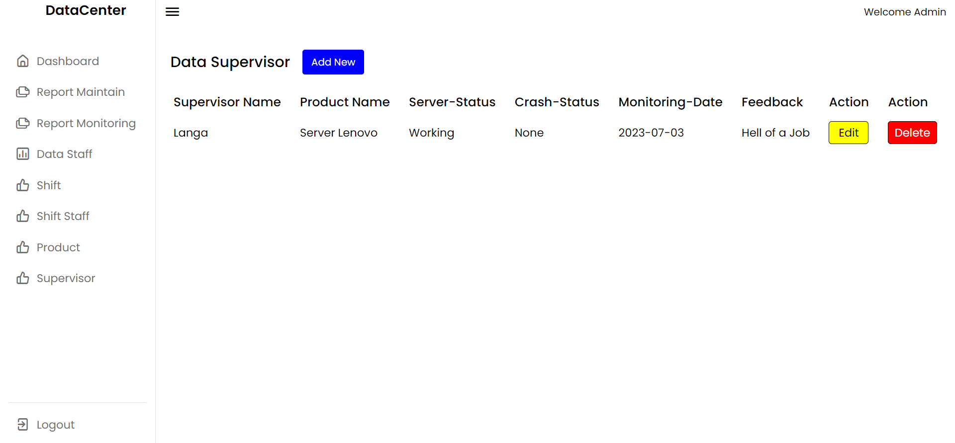

**Supervisor Page (ADD)**

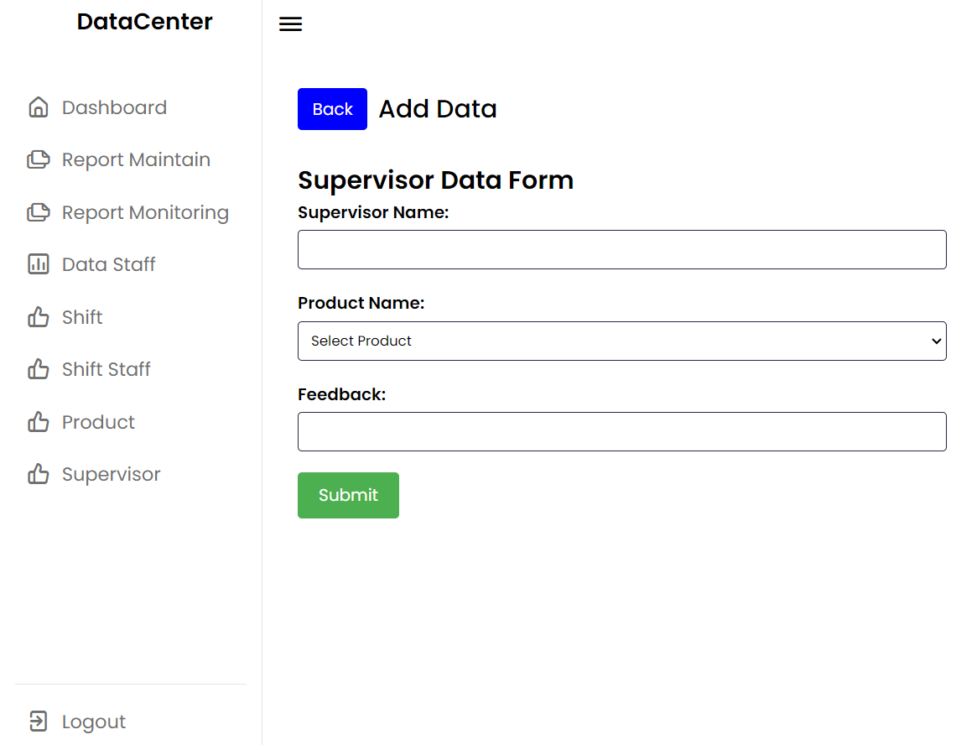

**Supervisor Page (Edit)**

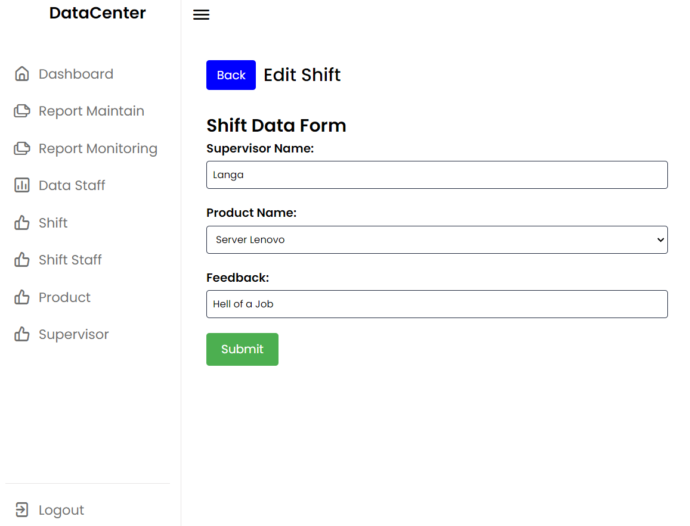

**Supervisor Page (Delete)**

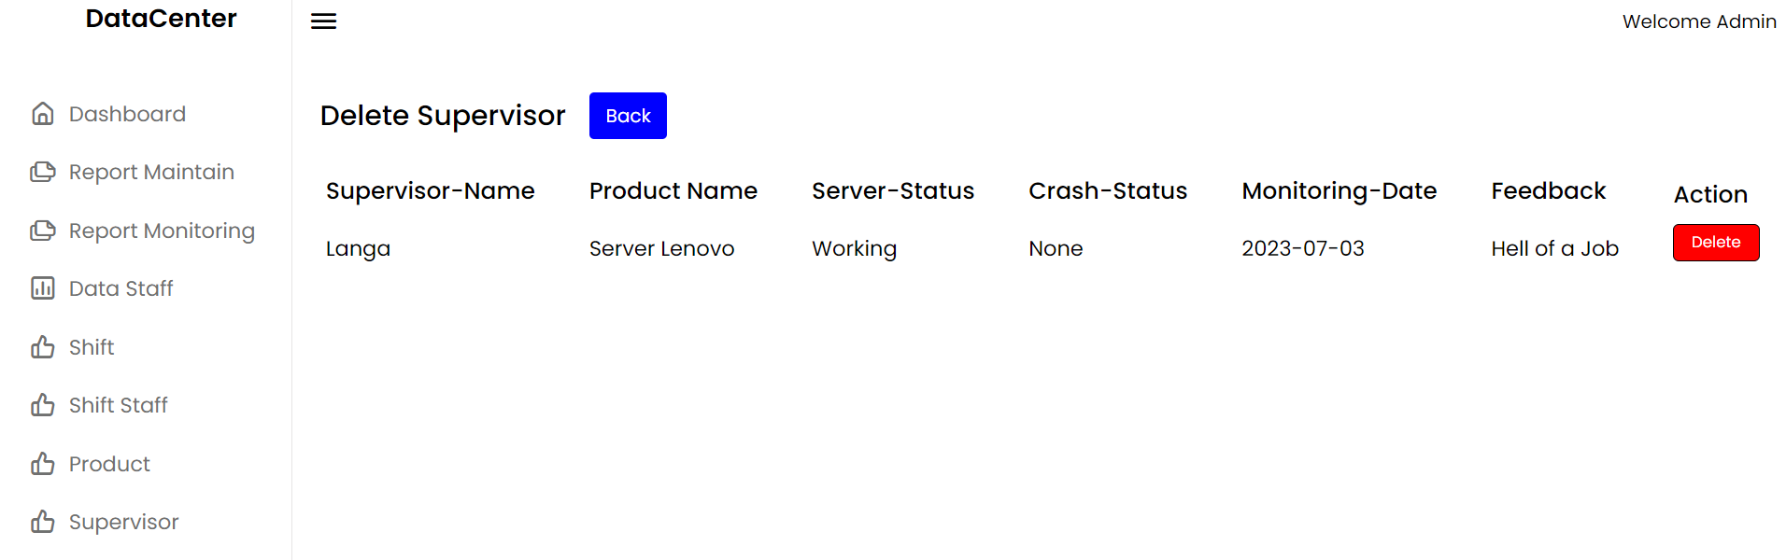

**Notification Input / Edit / Delete Success**

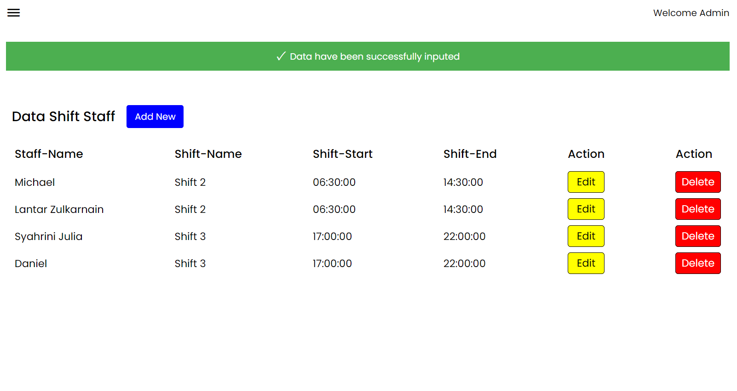

**Database Data Staff**

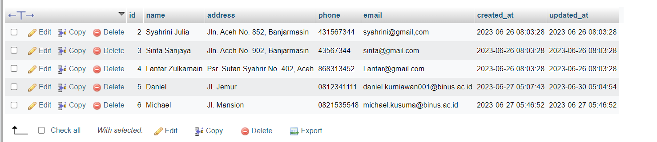

**Database Product**

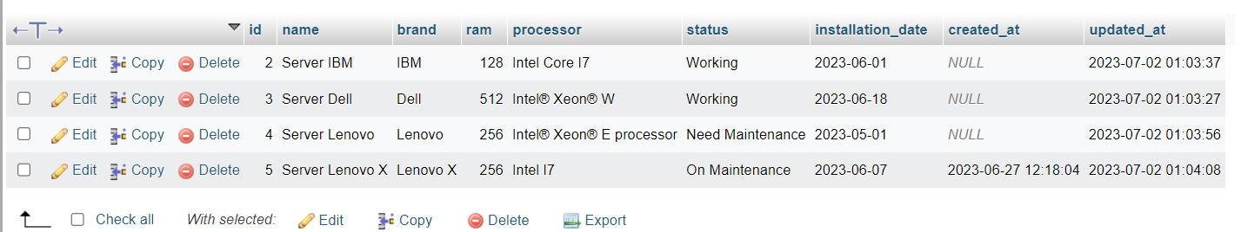

**Database Report Maintenance**

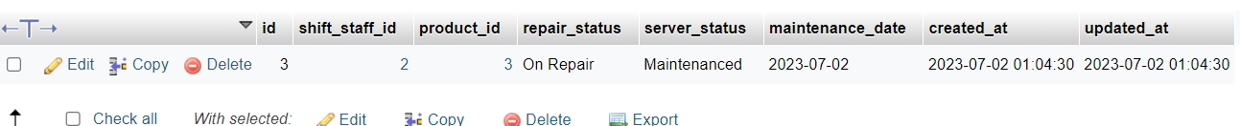

**Database Report Monitoring**

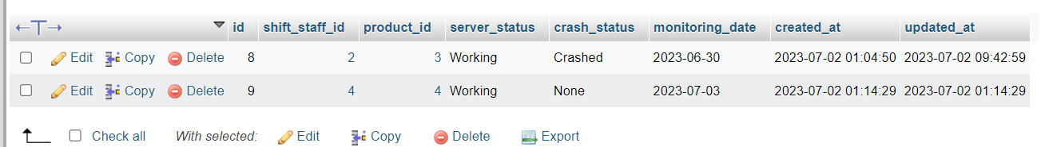

**Database Shift**

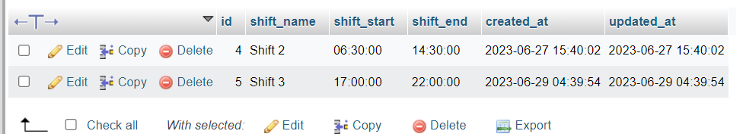

**Database Shift Staff**

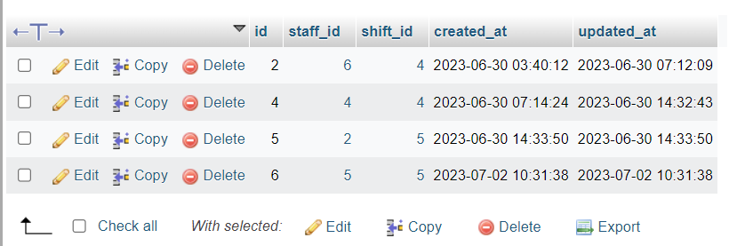

**Database Supervisor**

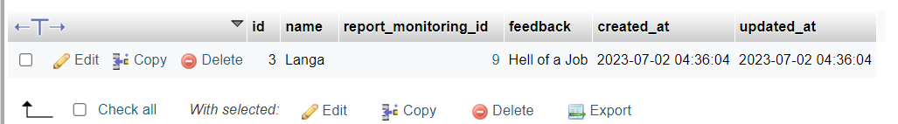

**Database User Login**

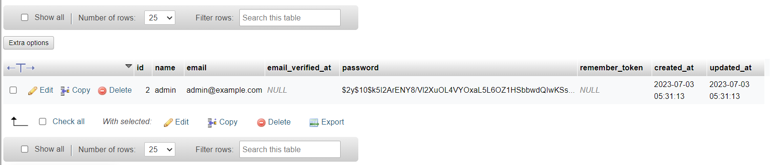

**Class Diagram Design**

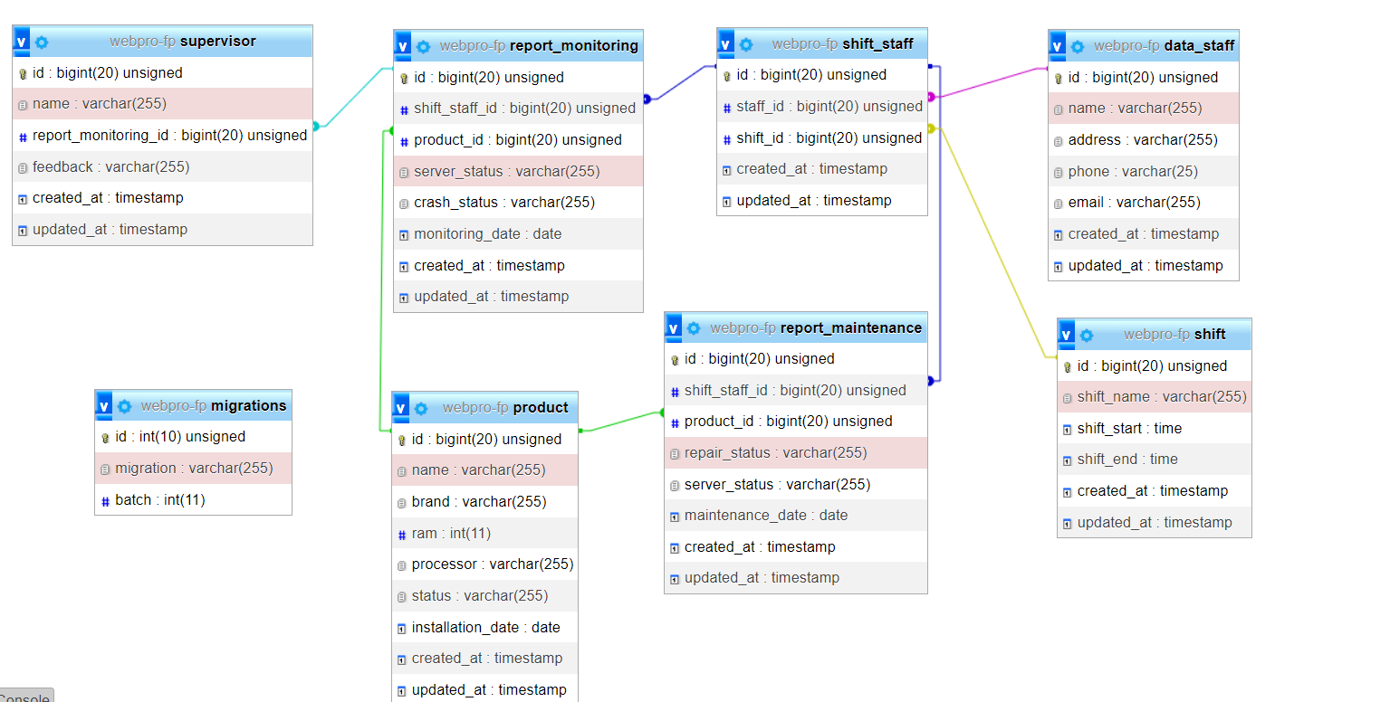

# BAB 4 BIAYA DAN JADWAL KEGIATAN

## 4.1 Anggaran Biaya

Tabel 4.1 Rekapitulasi Rencana Anggaran Biaya

| No | Jenis Pengeluaran | Sumber Dana | Besaran Dana (Rp) |
| --- | --- | --- | --- |
| 1 | Bahan habis pakai (contoh: ATK, kertas, bahan, dan lain lain) maksimum 60% dari jumlah dana yang diusulkan | Belmawa | Rp. 1.251.000,00 |
| Perguruan Tinggi | Rp. 2.194.500,00 |
| Instansi Lain (Jika ada) | Rp. 728.000,00 |
| 2 | Sewa dan jasa (sewa/jasa alat; jasa pembuatan produk pihak ketiga, dan lain lain), maksimum 15% dari jumlah dana yang diusulkan | Belmawa | Rp. 745.000,00 |
| Perguruan Tinggi | Rp. 723.000,00 |
| Instansi Lain (Jika ada) | – |
| 3 | Transportasi lokal maksimum 30% dari jumlah dana yang diusulkan | Belmawa | Rp. 682.000,00 |
| Perguruan Tinggi | Rp. 1.500.000,00 |
| Instansi Lain (Jika ada) | Rp. 500.000,00 |
| 4 | Lain-lain (contoh: biaya komunikasi, biaya bayar akses publikasi, biaya adsense media sosial, dan lain lain) maksimum 15% dari jumlah dana yang diusulkan | Belmawa | Rp. 500.000,00 |
| **Perguruan Tinggi** | Rp. 700.000,00 |
| Instansi Lain (Jika ada) | Rp. 300.000,00 |
| **Jumlah** | | | Rp. 9.823.500,00 |
| **Rekap Sumber Dana** | | Belmawa | Rp. 3.178.000,00 |
| **Perguruan Tinggi** | Rp. 5.117.500,00 |
| Instansi Lain (Jika ada) | Rp. 1528.000,00 |
| **Jumlah** | Rp. 9.823.500,00 |

## 4.2 Jadwal Kegiatan

Tabel 4.2 Jadwal Kegiatan

| No | Jenis Kegiatan | Bulan | | | | Penanggungjawab |
| --- | --- | --- | --- | --- | --- | --- |
| 4 | 5 | 6 | 7 |
| 1 | Merancang UI/UX |  |  |  |  | Marcelino Hans Setia Budi, Daniel Kevin K |
| 2 | Membuat Database |  |  |  |  | Marcelino Hans Setia Budi, Daniel Kevin K |
| 3 | Membuat Tampilan Web |  |  |  |  | Daniel Kevin K |
| 4 | Membuat API |  |  |  |  | Marcelino Hans Setia Budi |
| 5 | Uji Coba |  |  |  |  | Marcelino Hans Setia Budi, Daniel Kevin K |
| 6 | Pembuatan Laporan Akhir |  |  |  |  | Yoss Dewangga, Patrick Lere Dewa |

# DAFTAR PUSTAKA

1. *What is Data Center Monitoring?*. What is Data Center Monitoring? | Data Center Monitoring Software | DCIM Tools | Sunbird DCIM. (n.d.). <https://www.sunbirddcim.com/what-data-center-monitoring>
2. *The PHP framework for web artisans*. Laravel. (n.d.). <https://laravel.com/>
3. *Xampp tutorial - javatpoint*. www.javatpoint.com. (n.d.). <https://www.javatpoint.com/xampp>

# LAMPIRAN

Biodata Ketua

A. Identitas Diri

| 1. | Nama Lengkap | Marcelino Hans Setia Budi |
| --- | --- | --- |
| 2. | Jenis Kelamin | Laki-laki |
| 3. | Program Studi | Computer Science |
| 4. | NIM | 2501980356 |
| 5. | Tempat dan Tanggal Lahir | Banyuwangi, 31 Mei 2003 |
| 6. | Alamat E-Mail | marcelino.budi@binus.ac.id |
| 7. | Nomor Telepon/HP | 087755821328 |

B. Kegiatan Kemahasiswaan Yang Sedang/Pernah Diikuti

| No. | Jenis Kegiatan | Status dalam Kegiatan | Waktu dan Tempat |
| --- | --- | --- | --- |
| 1. | - | - | - |
| 2. | - | - | - |
| 3. | - | - | - |

C. Penghargaan Yang Pernah Diterima

| No. | Jenis Penghargaan | Pihak Pemberi Penghargaan | Tahun |
| --- | --- | --- | --- |
| 1. | - | - | - |
| 2. | - | - | - |
| 3. | - | - | - |

Semua data yang saya isikan dan tercantum dalam biodata ini adalah benar dan dapat dipertanggungjawabkan secara hukum. Apabila di kemudian hari ternyata dijumpai ketidaksesuaian dengan kenyataan, saya sanggup menerima sanksi.

Demikian biodata ini saya buat dengan sebenarnya untuk memenuhi salah satu persyaratan dalam pengajuan PKM-KC.

Malang, 26 – 06 - 2023

Ketua Tim



(Marcelino Hans S. B)

Biodata Anggota 1

A. Identitas Diri

| 1. | Nama Lengkap | Daniel Kevin Kurniawan |
| --- | --- | --- |
| 2. | Jenis Kelamin | Laki-laki |
| 3. | Program Studi | Computer Science |
| 4. | NIM | 2540123031 |
| 5. | Tempat dan Tanggal Lahir | Surabaya, 18 November 2003 |
| 6. | Alamat E-Mail | daniel.kurniawn001@binus.ac.id |
| 7. | Nomor Telepon/HP | 081234102163 |

B. Kegiatan Kemahasiswaan Yang Sedang/Pernah Diikuti

| No. | Jenis Kegiatan | Status dalam Kegiatan | Waktu dan Tempat |
| --- | --- | --- | --- |
| 1. | - | - | - |
| 2. | - | - | - |
| 3. | - | - | - |

C. Penghargaan Yang Pernah Diterima

| No. | Jenis Penghargaan | Pihak Pemberi Penghargaan | Tahun |
| --- | --- | --- | --- |
| 1. | - | - | - |
| 2. | - | - | - |
| 3. | - | - | - |

Semua data yang saya isikan dan tercantum dalam biodata ini adalah benar dan dapat dipertanggungjawabkan secara hukum. Apabila di kemudian hari ternyata dijumpai ketidaksesuaian dengan kenyataan, saya sanggup menerima sanksi.

Demikian biodata ini saya buat dengan sebenarnya untuk memenuhi salah satu persyaratan dalam pengajuan PKM-KC.

Malang, 26 – 06 - 2023

Anggota Tim



(Daniel Kevin Kurniawan)

Biodata Anggota 2

A. Identitas Diri

| 1. | Nama Lengkap | Patrick Jeremiah Lere Dawa |
| --- | --- | --- |
| 2. | Jenis Kelamin | Laki - Laki |
| 3. | Program Studi | Computer Science |
| 4. | NIM | 2502022710 |
| 5. | Tempat dan Tanggal Lahir | Kab. Semarang, 2 September 2003 |
| 6. | Alamat E-Mail | patrick.dawa@binus.ac.id |
| 7. | Nomor Telepon/HP | 085843228043 |

B. Kegiatan Kemahasiswaan Yang Sedang/Pernah Diikuti

| No. | Jenis Kegiatan | Status dalam Kegiatan | Waktu dan Tempat |
| --- | --- | --- | --- |
| 1. | - | - | - |
| 2. | - | - | - |
| 3. | - | - | - |

C. Penghargaan Yang Pernah Diterima

| No. | Jenis Penghargaan | Pihak Pemberi Penghargaan | Tahun |
| --- | --- | --- | --- |
| 1. | - | - | - |
| 2. | - | - | - |
| 3. | - | - | - |

Semua data yang saya isikan dan tercantum dalam biodata ini adalah benar dan dapat dipertanggungjawabkan secara hukum. Apabila di kemudian hari ternyata dijumpai ketidaksesuaian dengan kenyataan, saya sanggup menerima sanksi.

Demikian biodata ini saya buat dengan sebenarnya untuk memenuhi salah satu persyaratan dalam pengajuan PKM-KC.

Malang, 26 – 06 - 2023

Anggota Tim



(Patrick Jeremiah L D)

Biodata Anggota 3

A. Identitas Diri

| 1. | Nama Lengkap | Yoss Dewangga Burgos |
| --- | --- | --- |
| 2. | Jenis Kelamin | Laki-laki |
| 3. | Program Studi | Computer Science |
| 4. | NIM | 2540118473 |
| 5. | Tempat dan Tanggal Lahir | Kediri, 4 Juni 2002 |
| 6. | Alamat E-Mail | yoss.burgos@binus.ac.id |
| 7. | Nomor Telepon/HP | 085748971182 |

B. Kegiatan Kemahasiswaan Yang Sedang/Pernah Diikuti

| No. | Jenis Kegiatan | Status dalam Kegiatan | Waktu dan Tempat |
| --- | --- | --- | --- |
| 1. | - | - | - |
| 2. | - | - | - |
| 3. | - | - | - |

C. Penghargaan Yang Pernah Diterima

| No. | Jenis Penghargaan | Pihak Pemberi Penghargaan | Tahun |
| --- | --- | --- | --- |
| 1. | - | - | - |
| 2. | - | - | - |
| 3. | - | - | - |

Semua data yang saya isikan dan tercantum dalam biodata ini adalah benar dan dapat dipertanggungjawabkan secara hukum. Apabila di kemudian hari ternyata dijumpai ketidaksesuaian dengan kenyataan, saya sanggup menerima sanksi.

Demikian biodata ini saya buat dengan sebenarnya untuk memenuhi salah satu persyaratan dalam pengajuan PKM-KC.

Malang, 26 – 06 - 2023

Anggota Tim



(Yoss Dewangga B)

Biodata Dosen Pendamping

A. Identitas Diri

| 1. | Nama Lengkap (dengan gelar) | Nyoman Wira Prasetya, S.Kom., M.T., M.Sc. |
| --- | --- | --- |
| 2. | Jenis Kelamin | Laki-Laki |
| 3. | Program Studi | Computer Science |
| 4. | NIP/NIDN | D6494 |
| 5. | Tempat dan Tanggal Lahir | Tulungagung, 5 Desember 1988 |
| 6. | Alamat E-Mail | nyoman.wira@binus.ac.id |
| 7. | Nomor Telepon/HP | 082141800270 |

B. Riwayat Pendidikan

| No. | Jenjang | Bidang Ilmu | Institusi | Tahun Lulus |
| --- | --- | --- | --- | --- |
| 1. | **S-1** | Teknik Informatika | Universitas Brawijaya | 2013 |
| 2. | **S-2** | Sistem Komunikasi dan Informatika | Universitas Brawijaya | 2017 |
| 3. | **S-3** | Communication & Computer Network | National Sun Yat Sen University | 2016 |

C. Rekam Jejak

Pendidikan/Pengajaran

| No. | Nama Mata Kuliah | Wajib/Pilihan | SKS |
| --- | --- | --- | --- |
| 1. | Computer Network |  |  |
| 2. | Operating System |  |  |

Penelitian

| No. | Judul Penelitian | Penyandang Dana | Tahun |
| --- | --- | --- | --- |
| 1. |  |  |  |

Pengabdian Kepada Masyarakat

| No. | Judul Pengabdian kepada Masyarakat | Penyandang Dana | Tahun |
| --- | --- | --- | --- |
| 1. | Pelatihan Pembuatan Landing Page untuk Pelaku UKM Binaan Binus | BINUS | 2021 |
| 2. | Pemanfaatan Google Untuk Bisnis | BINUS | 2021 |

Semua data yang saya isikan dan tercantum dalam biodata ini adalah benar dan dapat dipertanggungjawabkan secara hukum. Apabila di kemudian hari ternyata dijumpai ketidaksesuaian dengan kenyataan, saya sanggup menerima sanksi. Demikian biodata ini saya buat dengan sebenarnya untuk memenuhi salah satu persyaratan dalam pengajuan PKM-KC.

Malang, 26 - 06 - 2023

Dosen Pendamping

(Nyoman Wira Prasetya, S.Kom., M.T., M.Sc.)

Link Github:

<https://github.com/MarcelinoHansSetiaBudi/BE-MonitoringDataCenter.git> (Back End)

<https://github.com/DanielKevinK/MonitoringDataCenter.git> (Front End +Back End + Proposal PKM)

Link Youtube Demo:

<https://youtu.be/5FxrwaxU9ms>